Рассматривается случай распространения ударной волны вследствие в цилиндрическом канале (ударной трубе). Волна создается расширением сжатого воздуха с высоким давлением и температурой, в область, заполненную газом с более низкими давлением и температурой. В начальный момент времени области с разным давлением разделены диафрагмой, в момент разрыва диафрагмы начинается распространение волны. На рис.1. представлена схема рассматриваемой задачи. Газ слева и справа — воздух, но при разных температурах и давлениях. Задача является одномерной и имеет аналитическое решение [1].

Область | Давление, Па | Температура, К
Слева от диафрагмы | P₄=6,897*10⁴ | T₄=288,89
Справа от диафрагмы | P₁=6,897*10³ | T₁=231,11

Рис. 1. Схема расчетной области.

Тестирование решателя pisoCentralFoam проводилось на случаях в одномерной, двухмерной, осесимметричной двухмерной (сектор трубы) и полностью трехмерной постановке с целью определения влияния размерности задачи на результат.
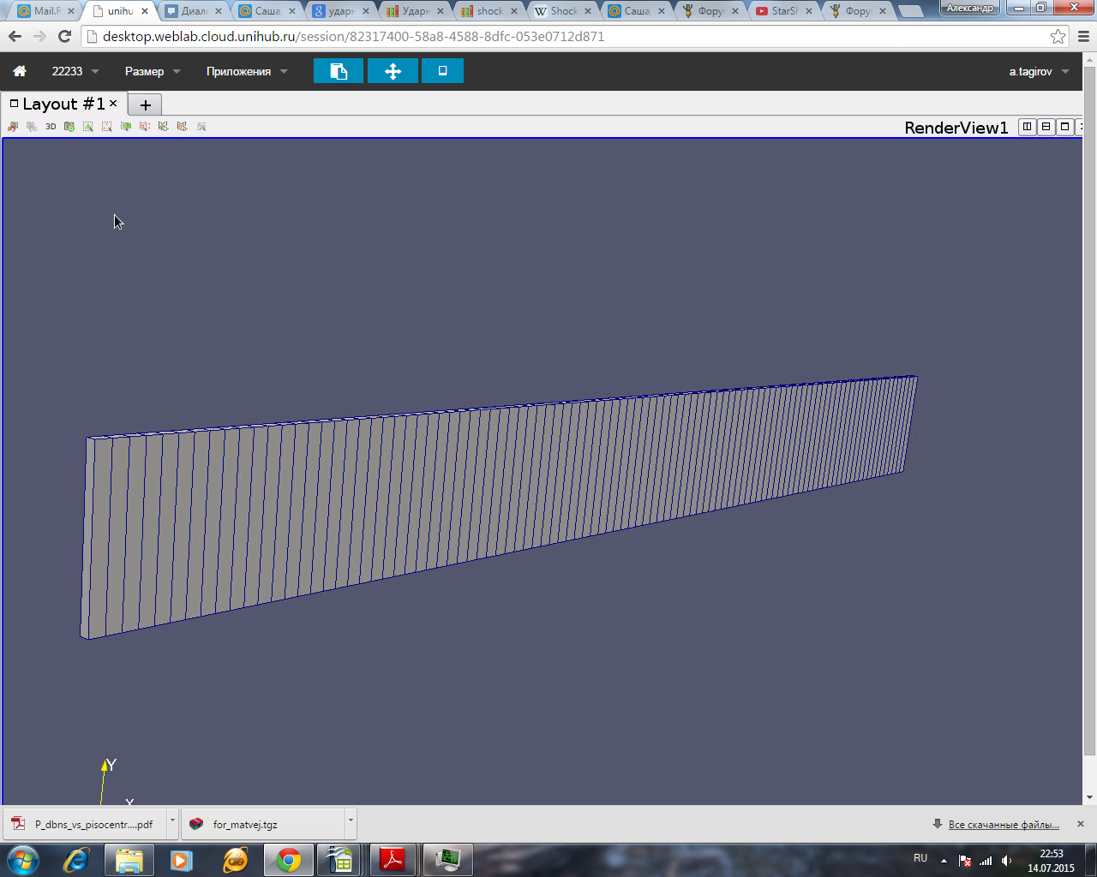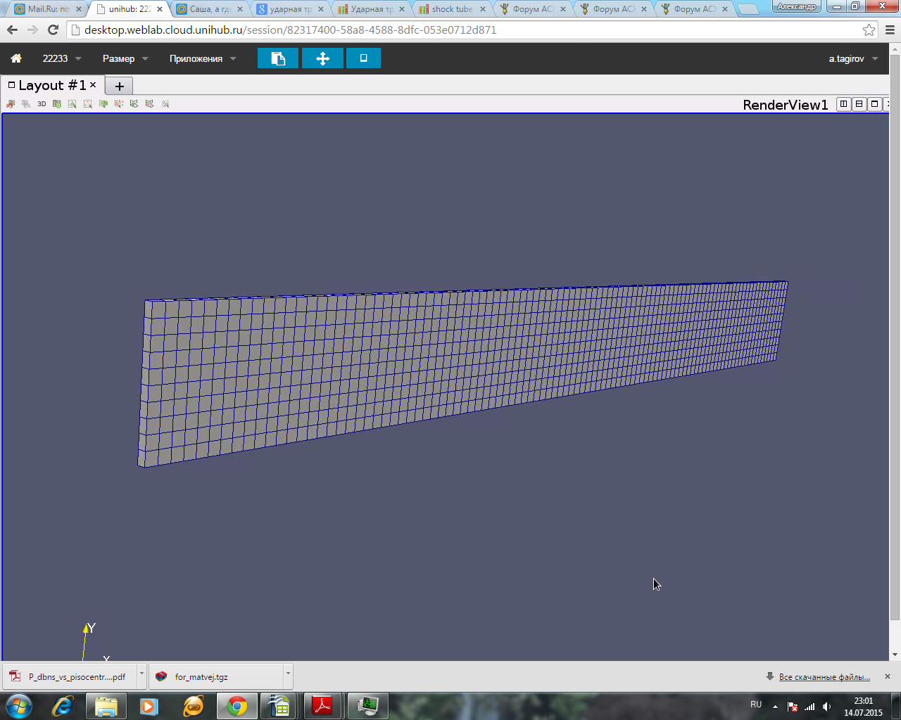
а) б)
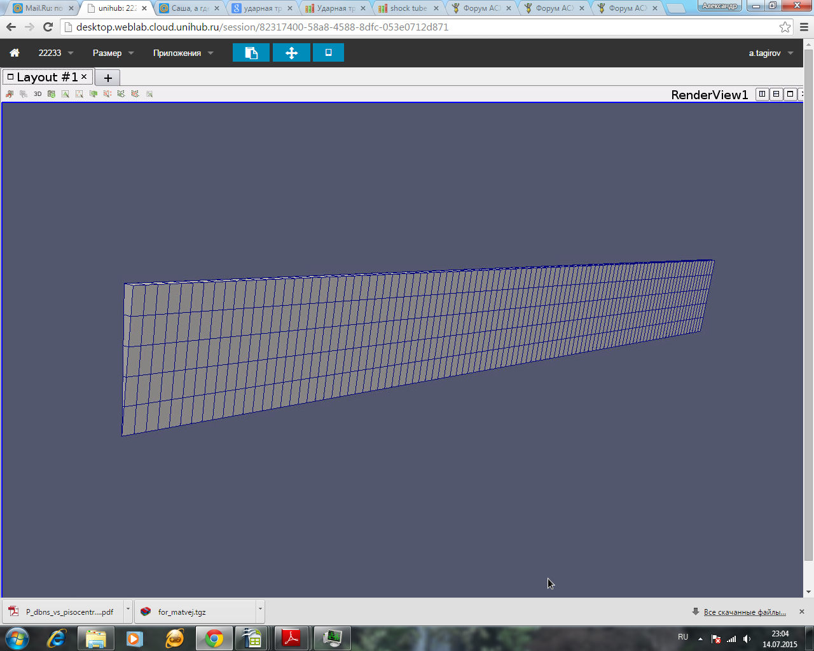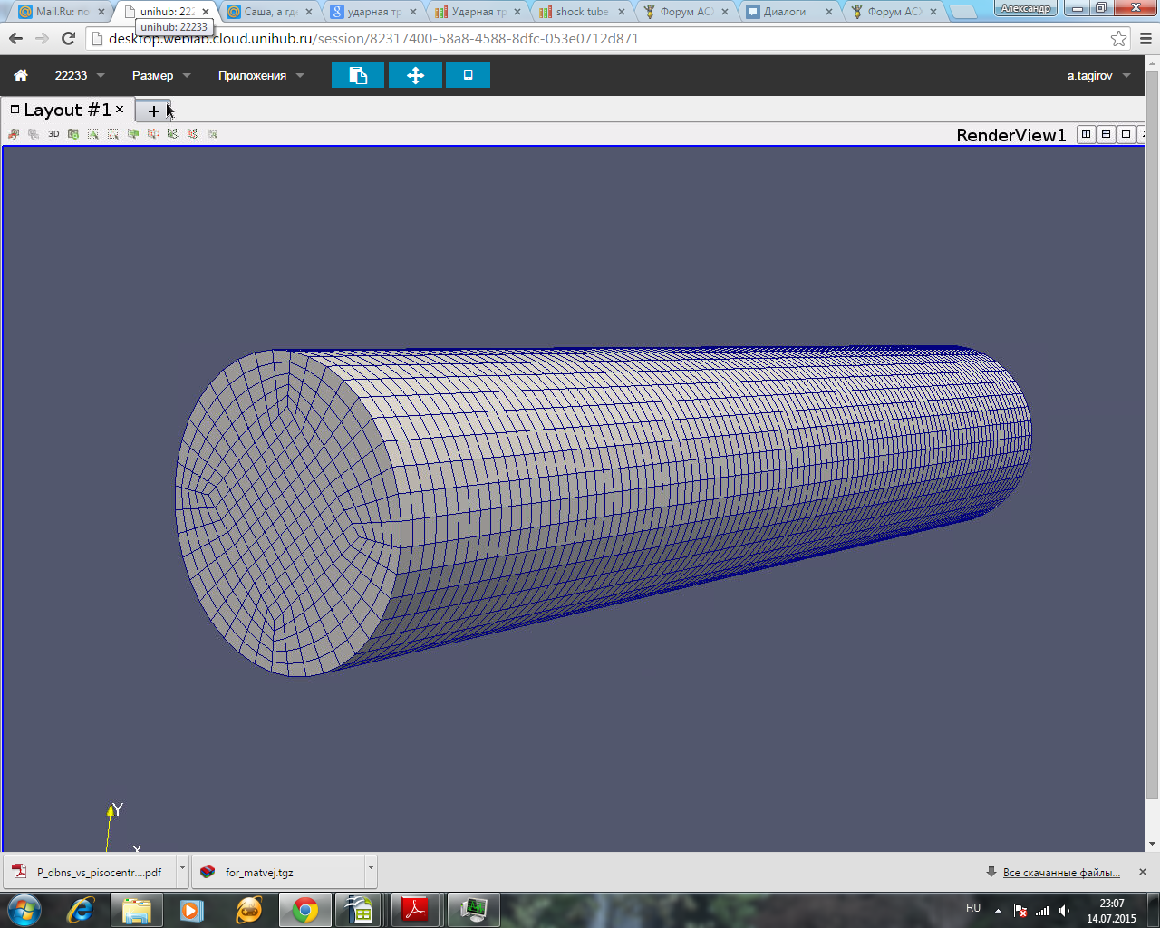
в) г)
Рис.2. Варианты расчетной сетки (а — одномерная задача, б-двухмерная, в — двухмерная осесимметричная, г - трехмерная) .
Расчеты проводились до момента времени с 0.00025с. Сравнение результатов показано на рис.3. Распределение давления по оси трубы в момент времени 0.0025с не зависит от размерности задачи.
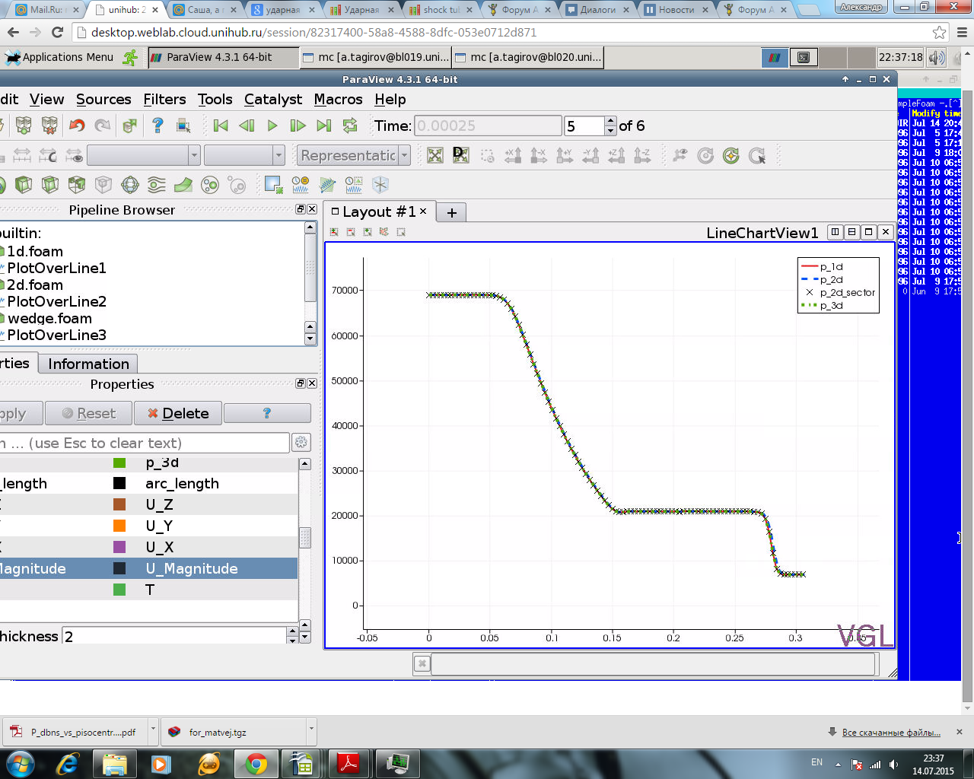
Рис.3. Распределение давления вдоль оси трубы в момент времени 0.00025 с.

Далее приводится сравнение результатов, полученных по одномерному расчету (т. к. размерность задачи не влияет на решение) с аналитическим решением.

Рис. 4. Сравнение расчетного и аналитического распределения давления вдоль оси трубы

Рис. 5. Сравнение расчетного и аналитического распределения скорости вдоль оси трубы

Рис. 6. Сравнение расчетного и аналитического распределения температуры вдоль оси трубы

